如何设置个性网址和知识库目录？
每个用户可以根据需要自由设置自己的个性网址和知识库目录。
一、设置个性网址
第一步：在“首页”左侧导航栏中，打开“办公管理”中的“工作互动”，选择“常用工具设置”中的“设置个性网址目录”。
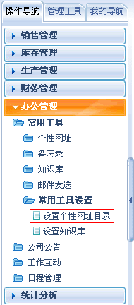
第二步：在“个性网址分类设置”界面中，点击右上角的“添加分类”按钮。
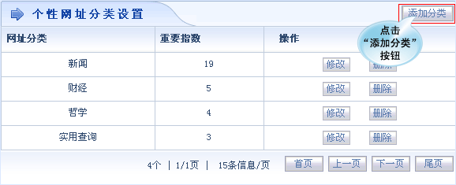
第三步：在打开的页面中，自由填写网址分类和此网址分类的重要指数。
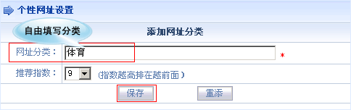
第四步：设置完成后，点击“保存”按钮，网址分类添加成功。
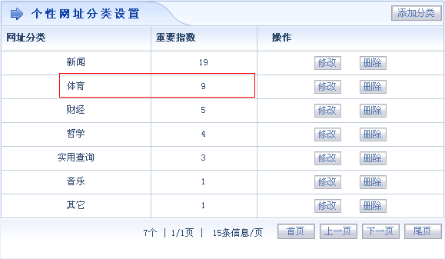
第五步：在网址分类设置界面中，还可以对已经添加好的网址分类进行修改和删除。
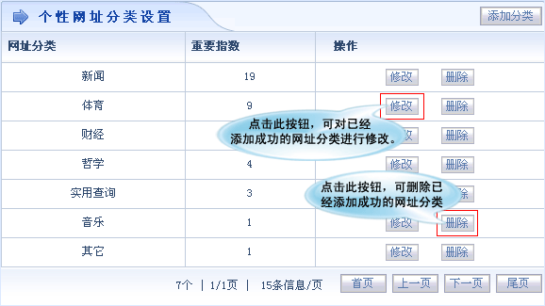
二、设置知识库
第一步：在“首页”左侧导航栏中，打开“办公管理”中的“工作互动”，选择“常用工具设置”中的“设置知识库”。
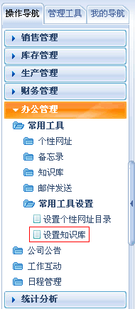
第二步：在“知识库目录设置”界面中，点击右上角的“添加目录”按钮。
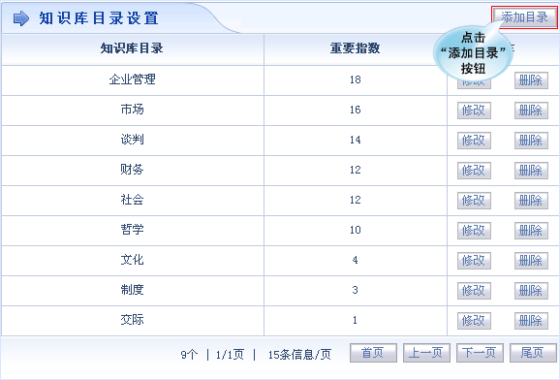
第三步：在打开的页面中，自由填写知识库目录名称和此网址分类的重要指数。
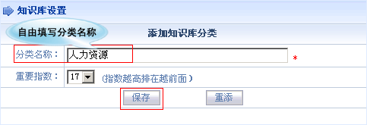
第四步：设置完成后，点击“保存”按钮，网址分类添加成功。
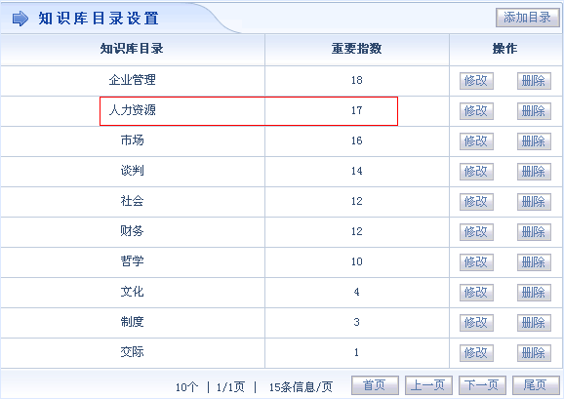
第五步：在网址分类设置界面，还可以对已经添加好的网址分类进行修改和删除。
